

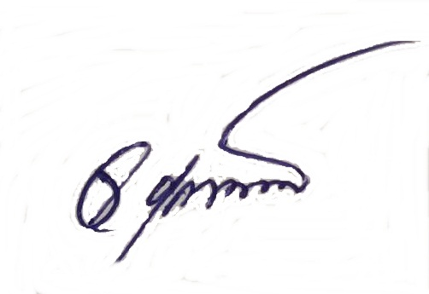

**องค์การบริหารส่วนตำบลบ้านเนิน**

**ขอมอบเกียรติบัตรฉบับนี้ให้ไว้เพื่อแสดงว่า**

**นางวนิดา สังข์กล่อม**

**เป็นพนักงานส่วนตำบล ผู้มีคุณธรรมและจริยธรรมในการปฏิบัติราชการ และให้บริการประชาชนดีเด่น**

**ประจำปี 2564**

**ขอให้มีความสุข ความเจริญ ประสบความสำเร็จสืบไป**

**ให้ไว้ ณ วันที่ 17 เดือน พฤศจิกายน พ.ศ. 2564**



**( นายจรูญ บุญชูวงศ์ )**

**รองปลัดองค์การบริหารส่วนตำบล รักษาราชการแทน**

**ปลัดองค์การบริหารส่วนตำบล ปฏิบัติหน้าที่**

**นายกองค์การบริหารส่วนตำบลบ้านเนิน**





**องค์การบริหารส่วนตำบลบ้านเนิน**

**ขอมอบเกียรติบัตรฉบับนี้ให้ไว้เพื่อแสดงว่า**

**นางสาวชยาภรณ์ รอดไฝ**

**เป็นพนักงานส่วนตำบล ผู้มีคุณธรรมและจริยธรรมในการปฏิบัติราชการ และให้บริการประชาชนดีเด่น**

**ประจำปี 2564**

**ขอให้มีความสุข ความเจริญ ประสบความสำเร็จสืบไป**

**ให้ไว้ ณ วันที่ 17 เดือน พฤศจิกายน พ.ศ. 2564**



**( นายจรูญ บุญชูวงศ์ )**

**รองปลัดองค์การบริหารส่วนตำบล รักษาราชการแทน**

**ปลัดองค์การบริหารส่วนตำบล ปฏิบัติหน้าที่**

**นายกองค์การบริหารส่วนตำบลบ้านเนิน**